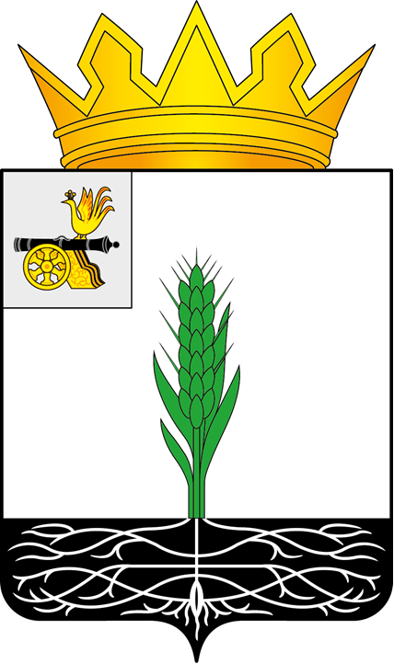

ПОЧИНКОВСКИЙ ОКРУЖНОЙ СОВЕТ ДЕПУТАТОВ

РЕШЕНИЕ

от 22.10.2025 № 116

Об инициировании вопроса об изменении границ муниципального образования «Починковский муниципальный округ» Смоленской области

В соответствии с Федеральным законом от 20.03.2025 № 33-ФЗ
«Об общих принципах организации местного самоуправления в единой
системе публичной власти», Уставом муниципального образования «Починковский муниципальный округ» Смоленской области Починковский окружной Совет депутатов

РЕШИЛ:

1. Инициировать вопрос об изменении границ муниципального образования «Починковский муниципальный округ» Смоленской области в соответствии
с приложением.
2. Опубликовать настоящее решение в газете «Сельская новь.67» и разместить на официальном сайте Починковского окружного Совета депутатов в информационно-телекоммуникационной сети «Интернет» https://sovet-pochinok.admin-smolensk.ru/.
3. Настоящее решение вступает в силу со дня его официального опубликования.

Председатель Починковского окружного Совета депутатов  Г.А. Соколова |  | Глава муниципального образования «Починковский муниципальный округ» Смоленской области  А.В. Голуб

Приложение
к решению Починковского окружного Совета депутатов
от 22.10.2025 № 116

Схематическая карта (план)
границ муниципального образования «Починковский муниципальный округ» Смоленской области с указанием установленных границ
и проектируемых изменений

